September 2020: Heidi Rygh
Jeg designer og syr unike vesker, mitt designnavn er Bustehella. I første omgang var det dét som gjorde at jeg søkte om et opphold som Artist in Residence på Kvitbrakka. Jeg ønsket å oppleve natur og det spesielle lyset her oppe, for å bli inspirert til nye motiver på mine vesker. Det har blitt mange fotografier som nå skal behandles og gjennomgås for å finne de rette motivene til å trykke dem over på stoffer.
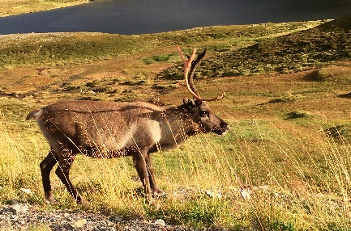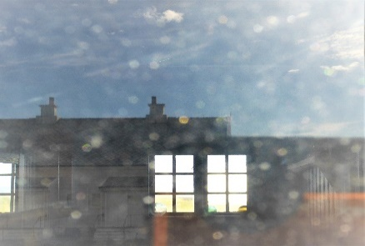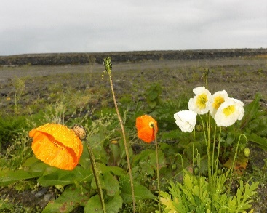
Men det største prosjektet ble faktisk å spille inn et hørespill for podkast, Anne Merete Moe og jeg har skrevet et manus for film/tv-serie : Perfekt Match – vet du hvem du møter…? Anne skulle være med meg til Berlevåg, og Kvitbrakka ønsket at man gjerne skulle gi noe tilbake til Berlevågs befolkning. Da kom ideen om at vi kunne invitere Berlevågingene til å lese inn vårt manus som hørespill. Vi skrev om litt på manuset slik at handlingen både foregår i Oslo og Finnmark.
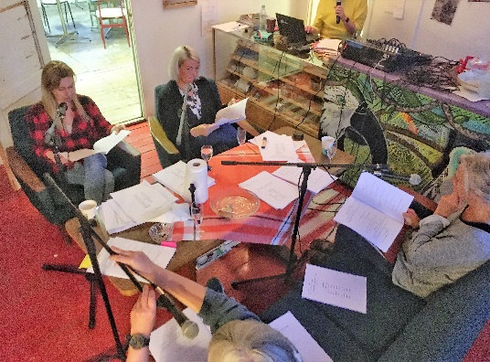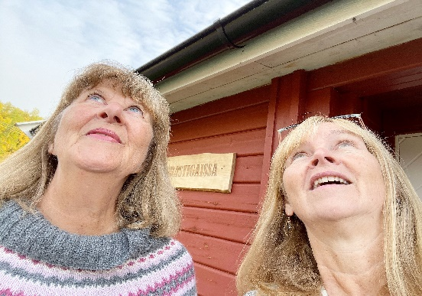
Det ble mottatt med stor interesse og spilleglede, mange spennende lokale krefter ble med: Medlemmer fra en lokal revygruppe, en fra filmen Heftig og Begeistret, en kafévert, kirkevergen, en kunstmaler, tre proffe musikere som tilfeldigvis var på gjennomreise og ellers andre som hadde lyst til å delta på innspillingen. Det har vært 3 fantastiske og hektiske uker, nå går turen hjem til Oslo hvor vi skal sluttføre produksjonen av hørespillet.
Jeg har aldri tidligere vært så langt nord og har helt klart lyst til å komme tilbake. Fantastisk å bli så godt mottatt av alle, helt utrolig natur, opplevelsene sto i kø, nordlyset kom, nesten sol hver dag, et lite glimt av Indian summer i september, konserter, matopplevelser, tur med Hurtigruta, Nordkapp, filmfestival i Honningsvåg, privat visningstur til Raggovidda for å se vindturbinparken, turer over vidder og langs sjøen, med mye reinsdyr og fugleliv. Dette har helt klart vært en inspirerende opplevelse og tusen takk til Berlevågateliéene - Kvitbrakka for at jeg fikk dette oppholdet!
